CC582 Scheda creata il 6 aprile 2026
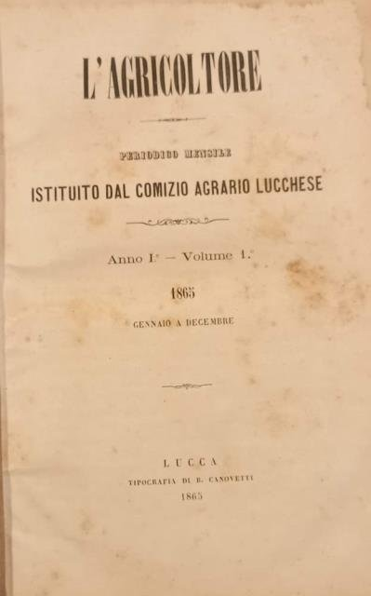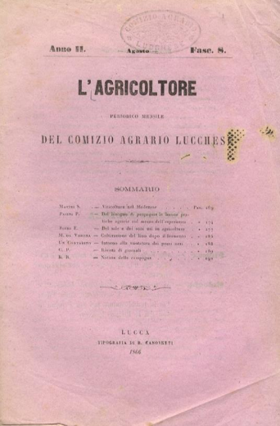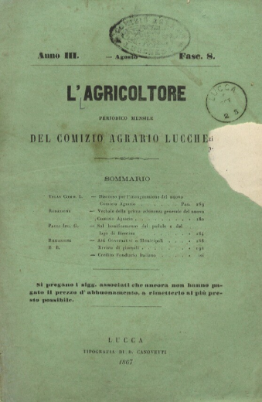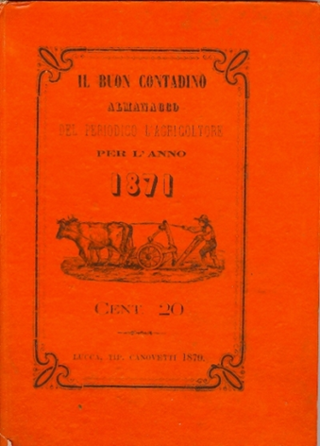
Descrizione storico-bibliografica
L'*agricoltore : periodico mensile istituito dal Comizio agrario lucchese. – Anno 1, vol. 1 (gennaio-decembre 1865)- . - Lucca : Tipografia di B. Canovetti, 1865-1898. - volumi. ((Sospesa dal 1886 al 1888 e dal 1893 al 1896. - CFI0425383
Copia digitale 16(1880)-20(1884) ; 19(1883); 20(1884)
L'*agricoltore pratico : foglio mensuale del Comizio agrario lucchese. - Lucca : Baroni, [1897-1898]. – 2 volumi ; 21 cm. ((Descrizione basata su: Supplemento al n. 2., nuova serie anno 26 (10 dicembre 1897). - LUA0189555
Il *buon contadino : almanacco del periodico L'agricoltore : pubblicazione del Comizio agrario di Lucca. - 1869-1890. - Lucca : Tipografia di B. Canovetti, 1868-1889. – 21 volumi ; 17x12 cm. ((Annuale. - LUA0190354
Autore: Comizio agrario della provincia di Lucca [Comizio agrario <Lucca>]
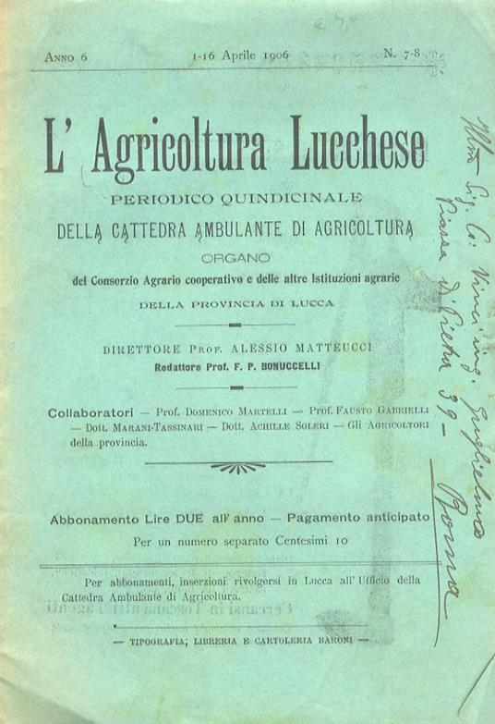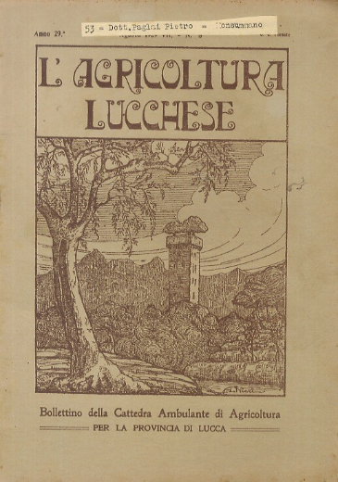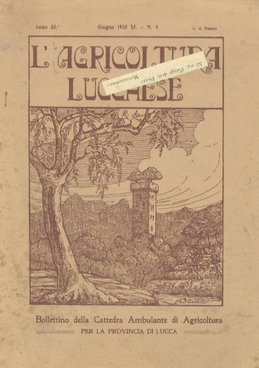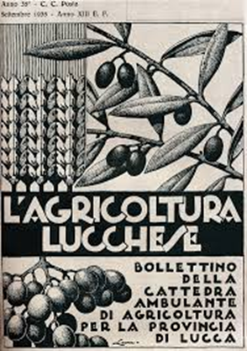
L'*agricoltura lucchese : periodico della Cattedra ambulante di agricoltura / diretto dal prof. Giuseppe Sforza. - Anno 1, n. 1 (15 novembre 1898)-anno 7, n. 24 (1907). - Lucca : Baroni, 1898-1907. - 7 volumi. ((Quindicinale; la periodicità varia. - CUBI 5130. - BNI 1899-1209. - CFI0426837
L'*agricoltura della provincia di Lucca : organo della Cattedra ambulante di agricoltura autonoma. - Anno 8, n. 1 (gennaio 1908)-anno 28, n. 3 (marzo 1928). - Lucca : Tip. Baroni, 1908-1928. - 28 volumi ; 8. - CUBI 5086. - BNI 1908-2645. - CFI0345143
L'*agricoltura lucchese : bollettino della Cattedra di agricoltura per la provincia di Lucca. - Anno 28, n. 4 (aprile 1928)-n. 2 (febbraio 1973). - Lucca : [s. n., 1928-1973). - volumi. ((Mensile. - Sospesa dal 1944 al 1968. - CFI0426850
Autore: Cattedra ambulante di agricoltura <Lucca> [Cattedra ambulante di agricoltura autonoma <Lucca>]

Soggetto: Agricoltura – Lucca <prov.> - 1865-1973

Informazioni storico-bibliografiche
L’agricoltore. Con scritti di Barbantini, Bardelli, Baroni, Bartelloni, Bechi, Bertone, Bicchi, Bizzarri, Bottini, Bruni, Buonfigli, Cantoni, Carafa, Carrara, Celi, Cornalia, Cuppari, Dalgas, Da Verona, Del Magro, Doni, Fino, Franceschini, Frontali, Gadda, Galli, Gianduia, Giorgi, Guerra, Guidi, Haliday, Lorenzetti, Maffei, Magro, Mariani, Mattei, Matteucci, Mezzetti, Micheletti, Minzini, Morelli, Ottavi, Pacini, Paoli, Pasteur, Pestalozza, Pistoiesi, Puccinelli, Rubieri, Ragghianti, Sardini, Targioni-Tozzetti, Valussi, etc. Corposa rivista mensile, edita dal "Comizio Agrario Lucchese", che raccoglieva scritti di importanti autori di agraria del tempo. La pubblicazione venne sospesa dal 1886 al 1888 e dal 1893 al 1896, per poi chiudere definitivamente prima della fine del secolo. Nel 1900 comparve la testata "L'Agricoltura lucchese", sempre a cadenza mensile, stampata per cura della Cattedra Ambulante di Agricoltura. Nel presente foglio si trovano articoli di granicoltura, legnami, olivicoltura, credito fondiario, bestiame, contratti agrari, catasto, impiego delle acque, allevamento, funghi, chimica del terreno, erba medica, boschicoltura, bonifiche, caccia, entomologia agraria, concimazione, pastorizia, etc., ma soprattutto di vino, viti, enologia, e gelsicoltura e bachicoltura. https://www.maremagnum.com/it/libri/l-agricoltore-periodico-mensile-istituito-dal-comizio-agrario-lucchese-1865-1869/371066304/.

Un primo impulso al cambiamento fu dato nel 1898 con l’istituzione della Cattedra Ambulante di Agricoltura, con cui si cercò da subito di cambiare la mentalità della gente dei campi, favorendo un’ampia opera di informazione e formazione. Le rese della terra aumentarono così, dopo due decenni fu creata anche la Colonia agricola di Mutigliano, una vera scuola di formazione, inizialmente riservata agli orfani dei contadini morti in guerra, che badò soprattutto a far nascere una nuova generazione di lavoratori della terra. https://www.luccaimprese.it/storia-delleconomia/le-origini-dei-settori-economici-e-le-aziende/agricoltura.

Note e riferimenti bibliografici
- https://www.bibliotecabarbanera.it/search/detail/il-buon-contadino-almanacco-del-periodico-lagricoltore/3591.
- I giornali lucchesi nei secoli 18.-20. : Mostra documentaria. Lucca, Biblioteca statale 10-19 dicembre 1987 / a cura di Danila Andreoni e Luigi Pesi. - [Lucca : Biblioteca statale, 1987?]. - 53 p. ; 15 x 22 cm. - In testa al front.: Biblioteca statale di Lucca, 3. settimana per i beni culturali e ambientali. - Catalogo della mostra.

